发送(接收)报文
发送报文页/接收报文页以十六进制显示发送/接收的报文数据。
提示：
大量数据显示时会耗用较多的系统资源，影响测试软件的响应速度，此时可以不选中[配置页]中的相应选项，关闭发送报文页/接收报文页以提高响应速度。
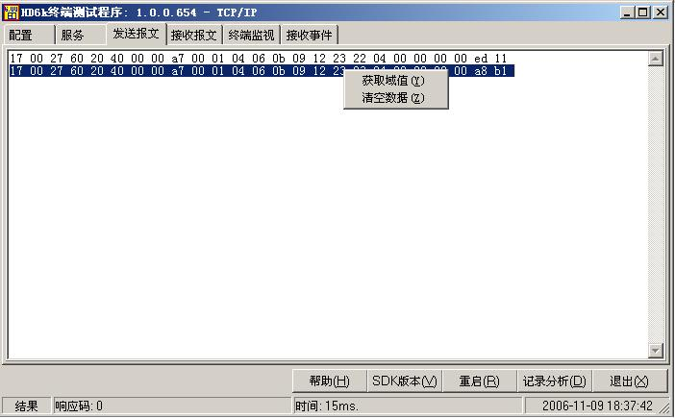
发送/接收报文页的鼠标右键菜单
- 获取域值
选中一条需要处理的报文（此时报文背景为蓝色），选择[右键菜单]的[获取域值]项，报文有效时弹出以下窗体：
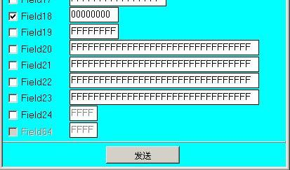
报文无效时弹出错误提示框。
如果该报文中某域存在则其相应的确认框勾选中，相应的文本框中为该域的数据，否则未勾选中。
提示：
在该窗体中，用户可以根据需要勾选中相应的域并填写其数据信息，然后单击[发送]按钮发送定制的报文。
- 清空数据
清空发送报文页/接收报文页中显示的报文数据。

